# Robotek pobira kovance 2 zanke

Pomagaj robotku poiskati ter pobrati kovance. Morda boš potreboval zanke.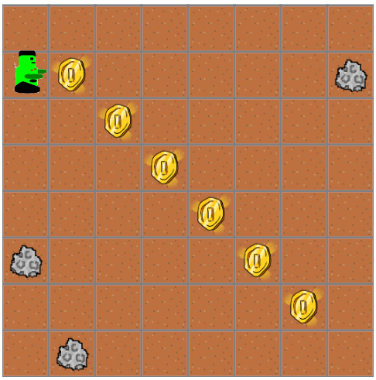

## Ideja rešitev

Z zanko se stopničasto premikamo po kovancih ter jih pobiramo.

## Rešitev

